T1
Triumph Speed Triple T 509´97-´03

Montážní kit levá strana: Montážní kit pravá strana:
ID | Popis | Kat.č | Ks
1 | Šroub M12x70x1,25 | 937 | 1
2 | Ocelová vložka | X2 | 1
3 | Dural. váleček | 148 | 1
ID | Popis | Kat.č | Ks
1 | M12x100 | 986 | 1
2 | Ocelová vložka | X2 | 1
3 | Dural.váleček | 148 | 1
4 | Podložka M12 | 803 | 1
5 | Matice M12 | 811 | 1

Montáž levá strana:

- Demontujte orig. šroub z rámu motocyklu M12.
- Do padacího protektoru vložíme ocelovou vložku ID.2
- Na šroub ID.1 navlečeme dural. váleček ID.3
- Tuto sestavu namontujeme do rámu.

Montáž pravá strana:
- Demontujeme orig. šroub z rámu motocyklu.
- Do padacího protektoru vložíme ocelovou vložku ID.2
- Na šroub ID.1 navlečeme dural. váleček ID.3
- Tuto sestavu namontujeme do rámu.
- Šroub stáhneme ze zadní strany podložkou a matkou ID.4 a ID.5
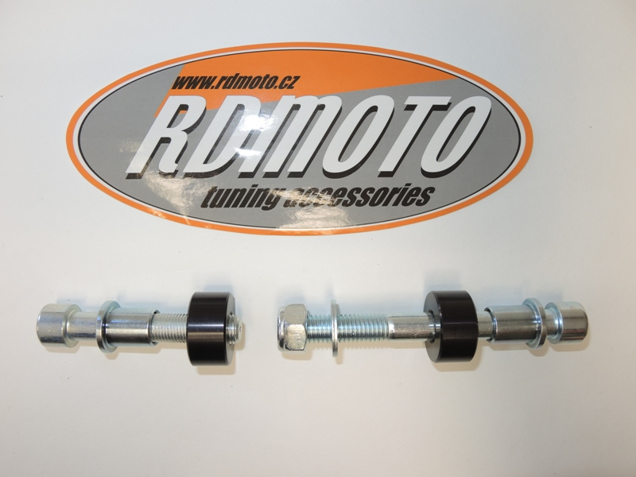

2
5
1
1
4
3
3
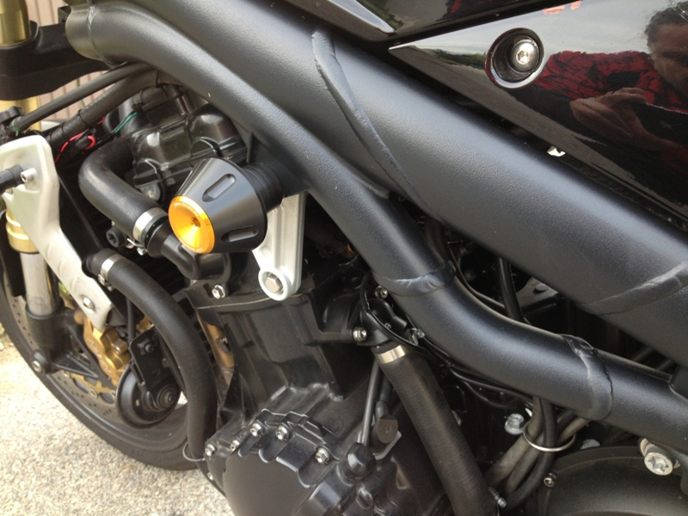
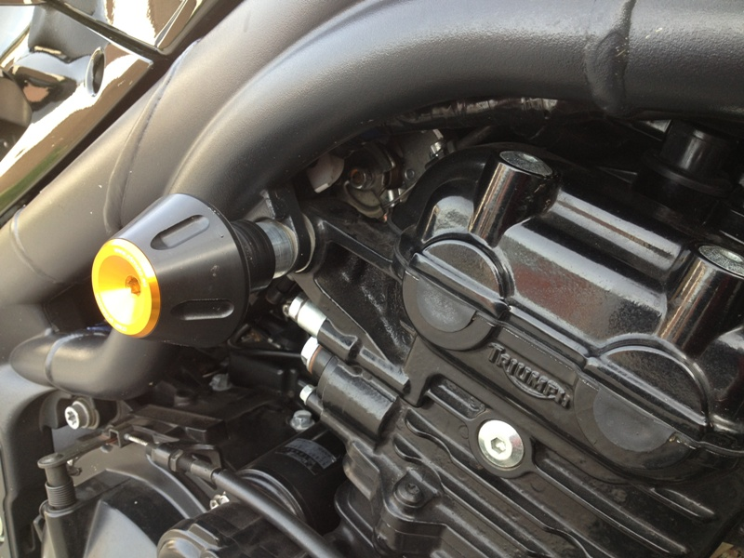
Na všechny závity použijte lepidlo na závity- střední pevnosti.

